РОССИЙСКИЙ ФУТБОЛЬНЫЙ СОЮЗ
Белгородская региональная общественная организация
"ФЕДЕРАЦИЯ ФУТБОЛА"

308009 г. Белгород,  пр-кт Б.Хмельницкого, 79  Телефон/факс: 8 (4722)32 98 45  E-mail: mail@ff31.ru  Web: www.ff31.ru | 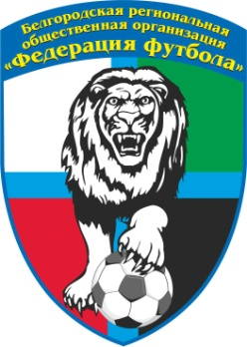 | р/с 40703810200010000031  в УКБ «Белгородсоцбанк»,  г. Белгород  БИК 041403701  ИНН 3124016217  к/с 30101810100000000701
Тренерам и представителям женских команд

Уважаемые коллеги!
Белгородская региональная общественная организация «Федерация футбола» сообщает вам, что 7 октября 2019 года в городе Белгороде по адресу ул. Богдана Хмельницкого, 79 (офис БРОО «Федерация футбола») состоится совещание тренеров и представителей женского футбола по вопросам состояния и развития женского областного футбола.
Начало совещания в 11:00.

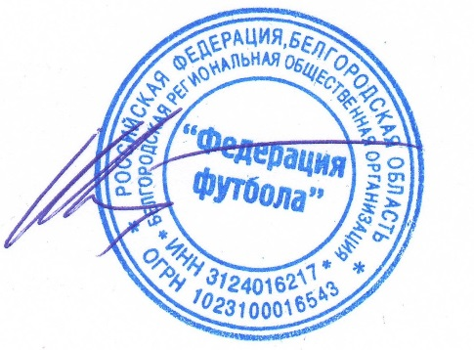
С уважением,

Президент
БРОО "Федерация футбола" Д.А. Шпилев

